Liceo Bicentenario de Excelencia San José U.R.
Puerto Aysén.

Carta de Patrocinio

Yo, Juan Morano, representante de la ciudadanía bajo el cargo de DIPUTADO DE LA REPÚBLICA declaro mi patrocinio a la iniciativa juvenil de ley “Ley de reestructuración funcional y facultativa del Tribunal Constitucional” presentada por los alumnos del Liceo Bicentenario de Excelencia San José U.R, de la Región de Aysén, dentro del marco del Torneo Delibera 2016.

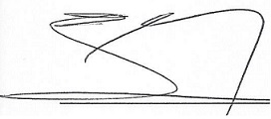

Firma

Fecha: 31 agosto 2016

